计算机学院 数据科学概论 课程实验报告

实验题目：K-Means聚类算法 |  | 学号：202200130041
日期：2023/4/13 | 班级： 22级数据 | 姓名： 左景萱
Email：zuojingxuan1130@mail.sdu.edu.cn
实验目的：
Kmeans是一种无监督的机器学习方法，用于把数据分成k个类簇。 本实验首先安装配置好Anaconda以及Python环境，通过在一个二维数组上用K-Means算法实现聚类操作，从而使同学们了解K-Means算法的原理并学会将其运用到实践中。
实验软件和硬件环境：
1. 操作系统：Windows10；
2. Anaconda 版本：5.3.0；
3. Python 版本：3.6.8；
4. matplotlib包；
5. sklearn包；
实验步骤与内容：
1. 首先通过sklearn包中的cluster中的KMeans算法进行了KMeans算法的简明实现，知道了KMeans聚类算法的功能和函数中每一个参数所代表的意思。接着利用plt画出了聚类之后的点的分布，直观的展现了KMeans分类的准确性。

2. 根据KMeans的原理自己实现KMeans算法，填补框架中的空白。
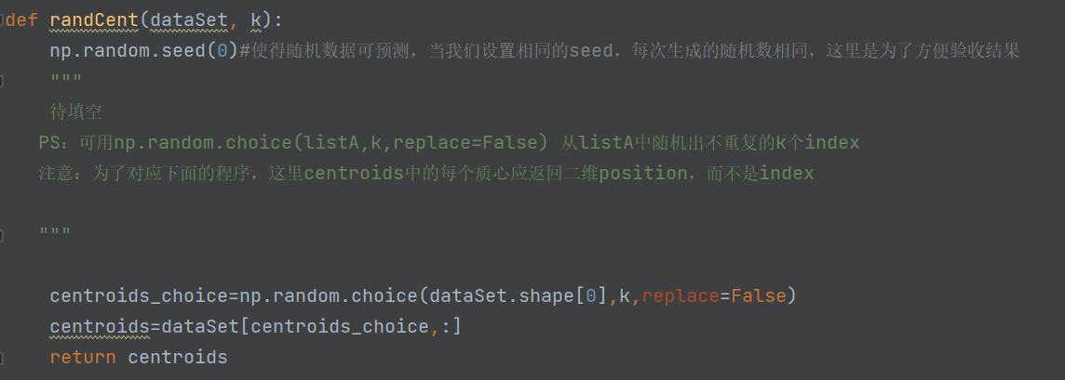
（1）.首先设置随机数种子为0以获得稳定的结果，然后用centroids_choice记录随机抽取的几个初始化质心位置的index，再从dataset中选出这几个质心的坐标进行返回。
（2）.首先定义返回的存有分簇类和欧式距离的数组clusterAssment,质心centroids和更新状态clusterChange。
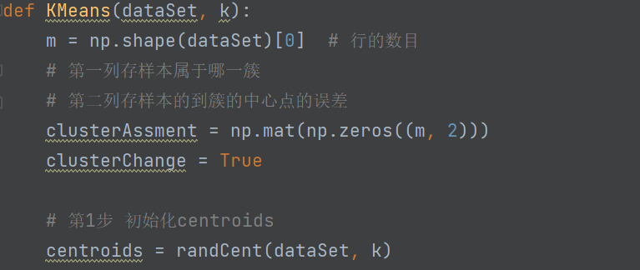
（3）.接下来进行更新操作：按行遍历样本对于每一行样本遍历质心array找到最靠近的簇中心点并且记录中心点和距离。对于质心array进行遍历之后，更新最靠近的质心。如果需要更新，则认为这次仍不是最优。设置更新状态为需要更新，否则对于这行样本即为最优。
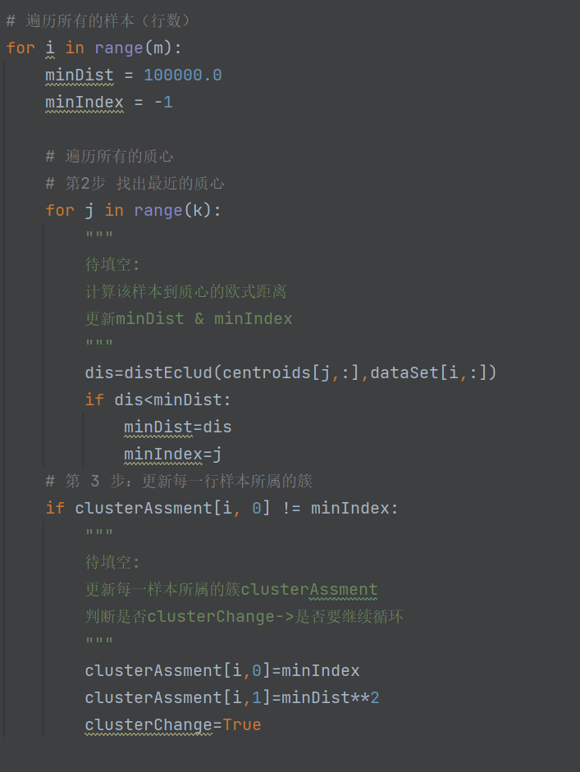

（4）. 将数据样本按照最近的质心进行分组，更新质心的坐标为其对应的所有样本的坐标的平均值。
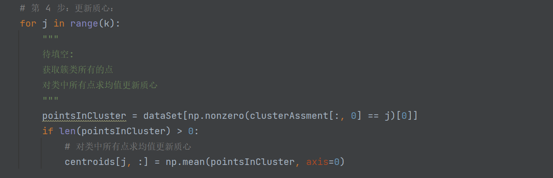

（5）.循环更新操作，直至不需要更新为止。

（6）.使用自己写的KMeans函数进行样本数据的绘图，选取最优的分类簇数量，再将分类之后的图像画出。
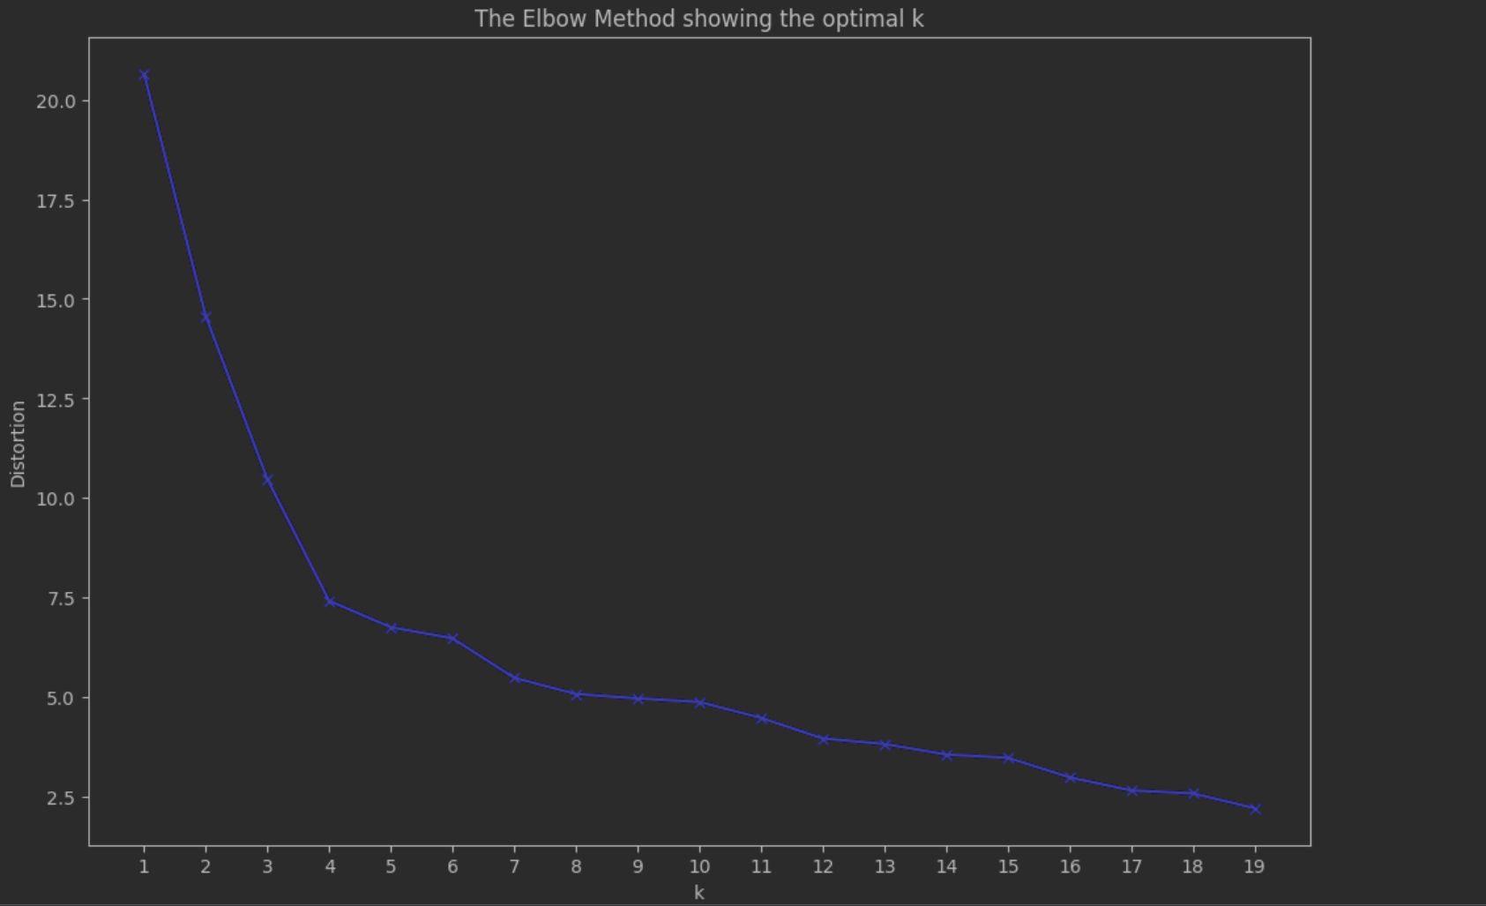
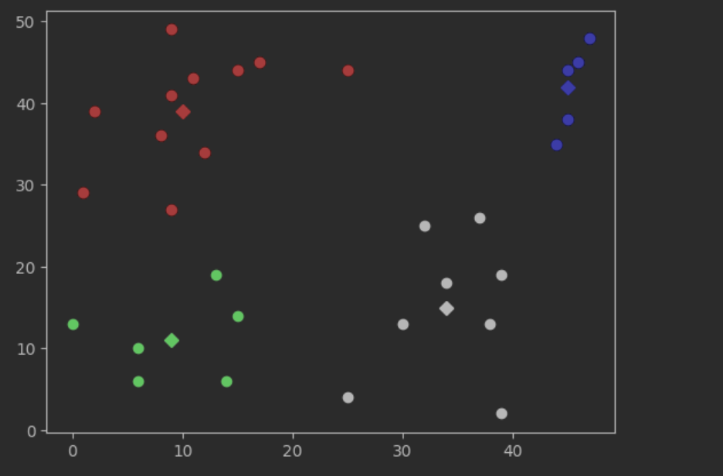
结论分析与体会：
1. KMeans聚类算法可以较优的将多组数据分为若干类，但是对比sklearn中提供的KMeans算法的结果可以发现sklearn中提供的簇质心在均方误差的衡量标注之下是更优的。这说明我完成的算法还有很大的改进空间（比如将聚类中心的更新由平均值改为均方误差最小的点等）。
2.numpy在类型和维度上的要求比较严格，运用的时候要注意数组的维度以及各种操作的返回值的维度和类型。

就实验过程中遇到的问题及解决处理方法，自拟1－3道问答题：
1.下图的代码该如何修改？
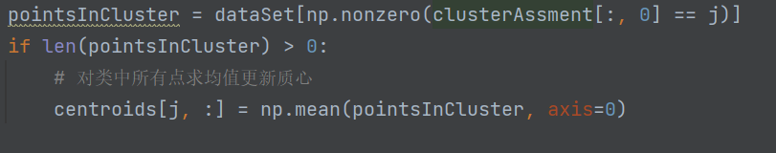
答：应该进行如下修改：
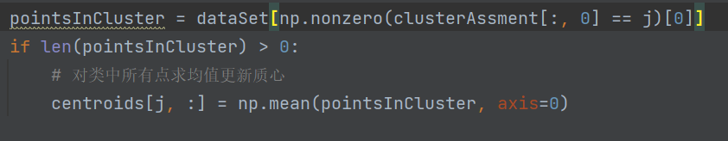
将np.nonzero(clusterAssment[:, 0] == j)改为np.nonzero(clusterAssment[:, 0] == j)[0]。
因为np.nonzero()返回的是一个tuple类型的数据，必须转为别的类型（如ndarray）才能进行接下来的操作，所以需要用[0]进行数据的取出。否则会出现一些别的问题。

